Evidencia 1-
Apoyar a la dirección regional en la implementación y seguimiento a las políticas definidas en el Modelo Integrado de Planeación y Gestión MIPG que corresponden a las temáticas de fortalecimiento organizacional y simplificación de procesos, seguridad digital, control interno, y apoyar las estrategias de relación estado ciudadano y demás estrategias en el marco del Modelo Integrado de Planeación y Gestión MIPG.
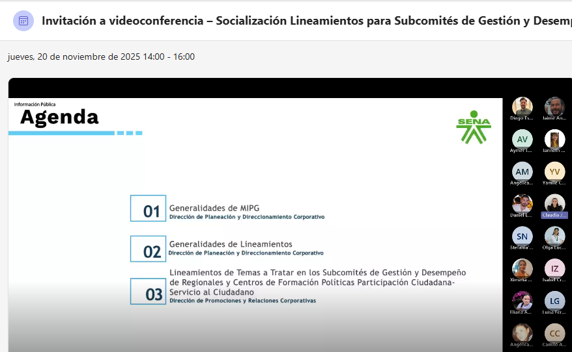

Evidencia 2-
Elaborar la información y registrarla en los formularios dispuestos para la construcción del Plan de Acción en cada vigencia, con la participación de los grupos de trabajo de la regional de acuerdo con el cronograma establecido por la Dirección de Planeación y Direc
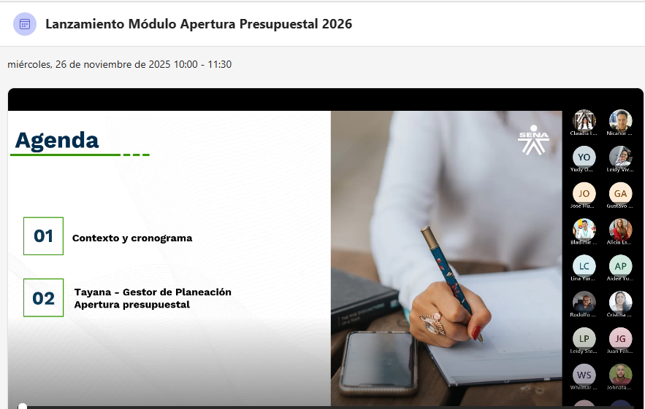
Evidencia 3-
Apoyar el levantamiento de la información financiera, estructurar y consolidar reportes sobre el comportamiento financiero y presupuestal de la regional y apoyar a los centros de formación en el registro de los datos financieros, requeridos para el plan de centro y como insumo de la apertura presupuestal para la siguiente vigencia.

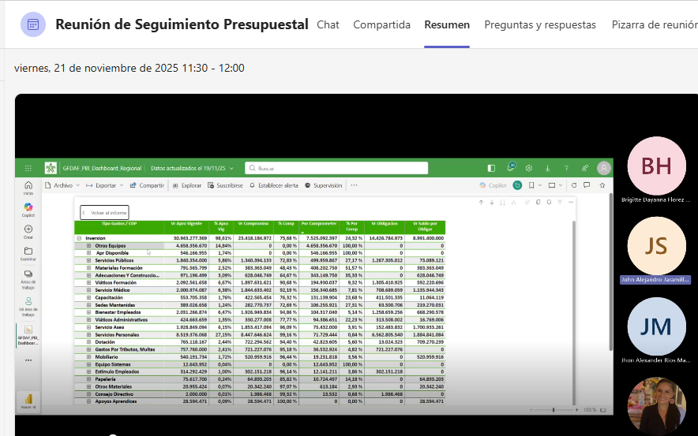

Evidencia 4-
Elaborar presentaciones e informes que le correspondan según su objeto contractual y obligaciones.

Se elaboro borrador para revisión y aportes a informe de rendición de cuentas del Despacho Regional.


